Объединение «Мир игрушек»

Группа № 5, II год обучения
Тема дистанционного занятия № 18,19,20 Герои сказок «Жучка», «Кошка».
Коллекция небольших игрушек персонажей сказки «Репка». Применяется для развития мелкой моторики рук, а также способствует развитию речи ребенка. Такая поделка легко и быстро изготавливается своими руками из фетра по выкройке.

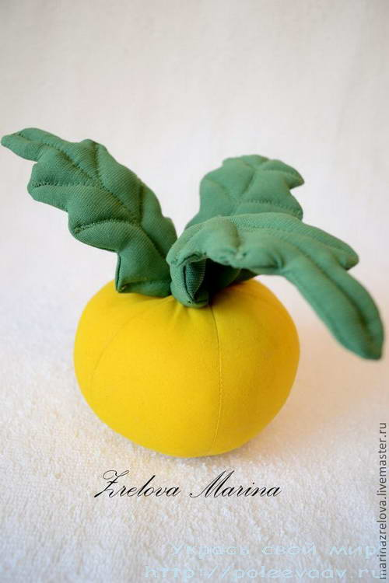

Выкройки кукол Жучки, кошки и мышки:
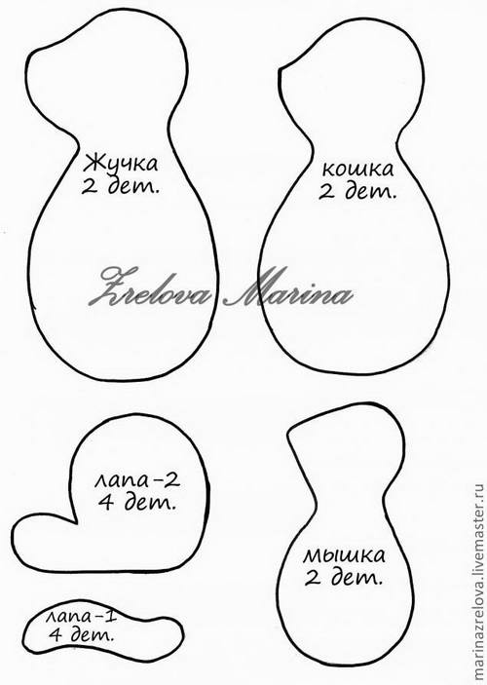
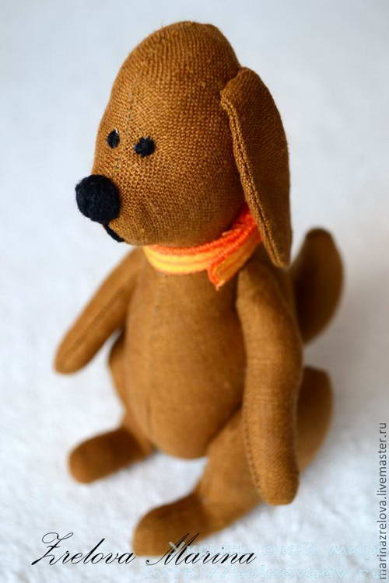

Выкройки ушей и хвостиков нарисованы на листе с выкройкой репки для каждого персонажа. Распечатайте её на листе А4.

